Zwolle Hoofdstad en Hanzestad
- De hoofdstad van Overijssel telt 99.000 inwoners en werd in de 9de eeuw gesticht.
- Stadsrechten ontving de plaats in 1230 van de Bisschop van Utrecht.
- In de 15de eeuw beleefde Zwolle als belangrijke Hanzestad de grootste bloeiperiode.
- De stad werd een overslagplaats voor Bentheimerzandsteen, linnen, graan en vis, afkomstig uit de voormalige Zuiderzee en de Oostzee.
Statige huizen
- Wie vanaf het station in de richting van het centrum wandelt, passeert allereerst de stadsring waarlangs fraaie, statige huizen staan.
- Zij werden in de 19de eeuw gebouwd op de voormalige stadswallen die in 1821 werden geslecht en plaats maakten voor groene zones.
- Van de middeleeuwse vestingstad zijn de grachtengordel, een aantal stadspoorten, kerken en huizen, alsmede delen van de stadsmuur en het stratenpatroon van het centrum bewaard gebleven.
- Behalve de gebouwen uit het middeleeuwse verleden, bezit Zwolle ook veel interessante bouwwerken uit latere eeuwen.
- Opvallend zijn bijvoorbeeld de fraaie Jugendstilhuizen uit het begin van de 20ste eeuw en de laat 19de eeuwse synagoge die de stad rijk is.
- Het Grote Kerkplein, dat oorspronkelijk Grote Kerkhof heette, is het hart van Zwolle.
- Tot in 1827 was het terrein namelijk in gebruik als begraafplaats.
- In dat jaar maakte een wet een einde aan het begraven in en bij kerken, waarna de graven werden geruimd en het plein bestraat werd.
- Voortaan moest men de doden op begraafplaatsen buiten de stad teraardebestellen.
- De voorname Grote of St. Michaëlskerk domineert het plein en dankt haar naam aan de aartsengel Michaël, de schutspatroon van Zwolle.
- Langs de straten en stegen rondom het plein vindt u tientallen bijzondere huizen, soms voorzien van gevelstenen.
- Wie op een middag door deze rustige straatjes wandelt, waant zich in een andere tijd, ver weg van de jachtige 20ste eeuw.
- Hier kwamen de Moderne Devoten, zoals Thomas à Kempis, samen en woonden de 17de eeuwse schilder Gerard Terborch en de 19de eeuwse dichters Rhijnvis Feith en Everhard Potgieter.
- Ook de politicus Thorbecke was uit Zwolle afkomstig.

Het joodse verleden
- De handel in het middeleeuwse Zwolle trok ook joden aan.
- Al in 1325 woonden er joodse financiers, maar in 1349 werden alle joodse inwoners tijdens een pogrom omgebracht.
- Pas in 1687 kreeg weer een jood, Eliazer Asser, woonrecht in de stad.
- In de 18de eeuw mochten joden toetreden tot het gilde van pelshandelaren en leerbewerkers.
- Doordat Zwolle in die tijd weer ruimhartig was in het verlenen van burgerrechten groeide hier één van de grootste joodse gemeenten buiten Amsterdam.
- Tot in de 20ste eeuw bleef het aantal joden stijgen.
- Tussen 1902 en 1941 wist de Zwolse opperrabbijn Hirsch nationale bekendheid te verkrijgen.
- Hij pleitte voor de traditionele joodse waarden en had een groot aandeel in de opvang van uit Duitsland gevluchte joden.

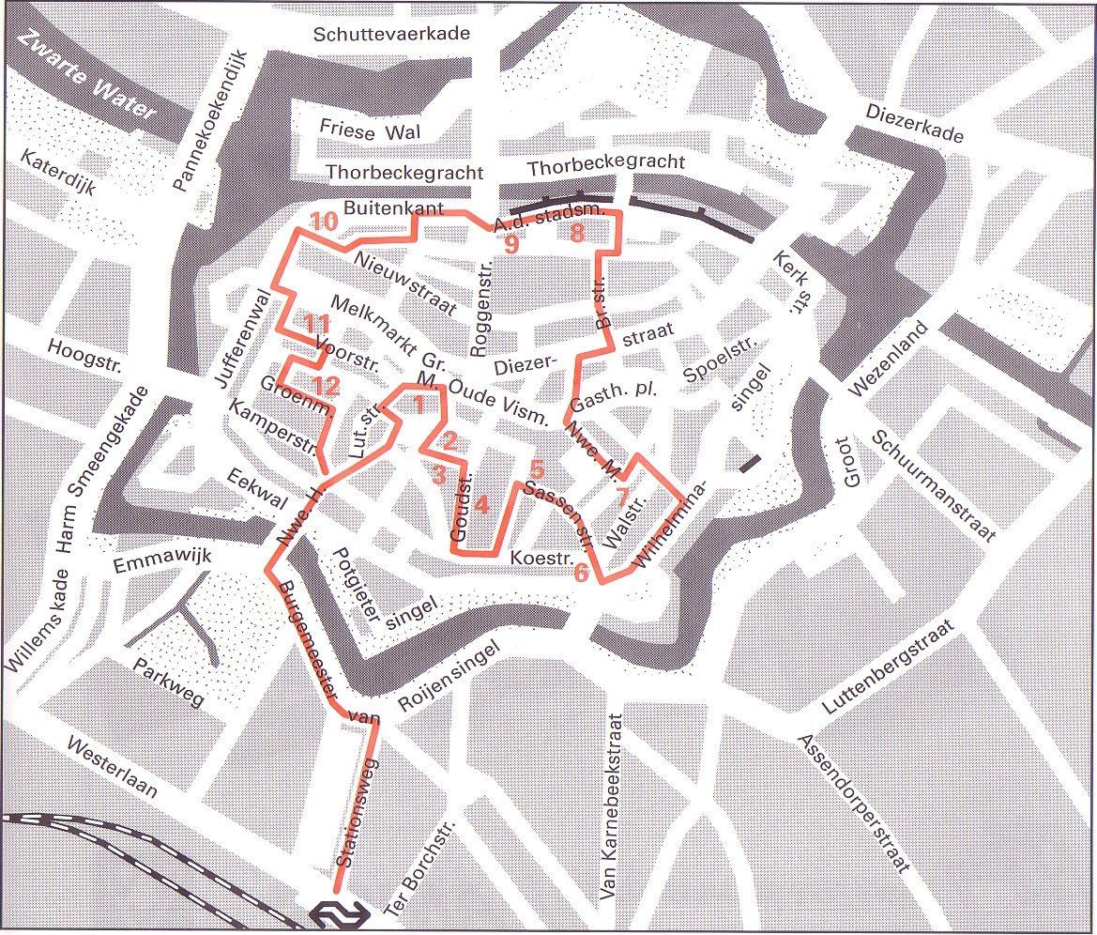
Langs de route Startpunt: NS-station Lengte: 6 kilometer Duur: 2 uur

- De van oor sprong romaanse St. Michaëlsof Grote Kerk (1) werd rond 1400 in gotische stijl verbouwd tot een driebeukige hallenkerk.
- Opvallend is het portaal aan de zijde van de Grote Markt met de aartsengel Michaël op de spits.
- Binnen is langs de noordzijde de grafzerk van de schilder Terborch te zien.
- De preekstoel en het orgel dateren van voor 1625.
- Tegenwoordig bestaat het Raadhuis (2) uit drie gebouwen.
- Het oudste stamt uit 1448 en daar is de Schepenzaal gevestigd.
- De Weeme (3), de vroegere pastorie van de Grote Kerk, en een kantoorvleugel uit 1976 horen ook bij het stadhuis.
- In de benedenzaal van de Weeme, die dateert uit 1497, zijn laatmiddeleeuwse muurschilderingen te zien. Interessant is het 15de eeuwse Huis met de Hoofden (4) met een gotische trapgevel met gedraaide pinakels.
- Zo'n geveltype bouwde men in veel Noordduitse steden, zoals de rijke Hanzestad Lubeck, waarmee Zwolle in de Middeleeuwen handels contacten onderhield.
- Het renaissancistische Karel V Huis (5) aan de Sassenstraat 33, dankt zijn naam aan het medaillon met een afbeelding van Keizer Karel V op de gevel.
- In dezelfde straat ziet u op nummer 21 het woonhuis van de schilder Terborch.
- Even verder staan de 15de eeuwse Sassenpoort (6) en de Synagoge (7).
- De Broerenkerk (8) werd met een bijbehorend klooster in 1465 buiten de stadsmuren geplaatst.
- Honderd jaar later werd de kerk vergroot tot een laatgotische tweebeukige hallenkerk.
- In de Wijndragerstoren (9) uit het einde van de 15de eeuw zijn een mosterdmakerij en restaurant gevestigd.
- Via de stadsmuur, die in 1975 met een houten, met pannen overdekte gang gerestaureerd werd, bereikt u het Hopmans-huis (10) uit 1663.
- Oorspronkelijk stond dit gebouw aan de handelskade en deed het dienst als overslagplaats van goederen van en naar Amsterdam en de Noordduitse steden.
- In het Provinciaal Overijssels Museum (11) zijn archeologische vondsten tentoongesteld en vindt u een 18de eeuwse keuken en een renaissancistische stijlkamer.
- Ook het prentenkabinet en een schilderijenverzameling zijn er ondergebracht.
- De Onze Lieve Vrouwe ten Hemelopnemingskerk (10) is een éénbeukige kruiskerk uit 1463 met een hoge toren, die bekend staat als de 'Peperbus'.
- Hij heeft een mooi interieur met beschilderde beelden en enkele schilderijen.

